防伪易碎电子标签  VLA-I0701 | 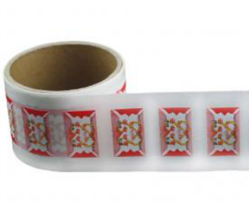

产品特性：
1、多标签识别，识别灵敏度高；
2、防伪性能高，拥有合球唯一识别码（TID码）；
3、易碎纸具有防撕防揭防转移特性;
4、广泛应用于烟草、酒类、药品、化妆品、保健品及汽车零部件等物品的溯源和防伪;

产品参数：

· 基本参数
型号 | LA-3622
类型 | 超高频无源电子标签
频率 | 860~960MHz
标准/协议 | EPC CLASS1 GEN2, ISO 18000-6C
· 物理参数
尺寸 | 36*22mm(可定制)
Inlay材质 | AL
封装材质 | 易碎纸
· 性能参数
容量 | 可扩展至512bit
芯片 | Alien Higgs-3、Higgs-4 / IMPINJ Monza 4、Monza 5 / NXP （根据客户要求）
工作模式 | 读/写
读取距离 | 3M (与读写器性能及工作环境有关)
· 环境参数
工作温度 | -20℃~+50℃
存储温度 | -40℃~+100℃
· 具体应用
应用领域 | 酒类防伪，物品防串，烟草防伪，保健品防伪，化妆品防伪等
· 包装和交付
包装信息 | 2000张/卷

